関係各位 平成25年12月
特定非営利活動法人 日本武道総合格闘技連盟
総合格闘技 空手道禅道会 総本部事務局 ディヤーナ国際学園
安全管理、救急救命資格講座のお知らせ
謹啓
ますます寒さが厳しい季節になってまいりました。関係各位の皆様方におかれましては、いかがお過ごしでしょうか。
さてこの度、安全管理や応急措置を主体に、①公共施設に設置されているAEDの使用方法、応急措置、心肺蘇生の技術を学べる、ライフセーバー講座、②ライフセーバー講座を講師として開催するための、ライフトレーナー講座(講師講座)を開催致します。
講座のみのご参加も可能ですので、私共、空手道禅道会指導者のみならず、初心者及び一般会員、他団体、各スポーツ団体、一般企業、個人など幅広い分野の皆様方がご参加頂けます内容になっておりますので、私共、空手道禅道会以外の方々にも、お知らせをさせて頂きました次第であります。
救急救命や安全管理の重要性が特に問われる昨今、私達、個人個人が、命を守る技術を習得する事は、倫理的に考えても、現代日本において、とても大切な事だと思われます。 幅広く皆様方にご参加頂きます様、どうぞよろしくお願い申し上げます。
敬具
NPO法人 日本武道総合格闘技連盟 理事長 / 空手道禅道会 首席師範
ディヤーナ国際学園 名誉学園長
日本ライフネス協会 名誉会員
小沢 隆

関係各位 平成25年12月
特定非営利活動法人 日本武道総合格闘技連盟
総合格闘技 空手道禅道会 総本部事務局 ディヤーナ国際学園
空手道禅道会 指導者合宿・ディヤーナ国際学園スクーリング 要項

スポーツの安全管理が問われる昨今、皆様は現場にてどの様な技術を役だ立てていらっしゃいますでしょうか？ この度開催させて頂きます合宿は、広く団体内外の大勢の方々にご参加を頂けます催しを企画させて頂きました。 是非、とも私共の活動にご賛同頂きますよう、よろしく申し上げます。
本年の指導者合宿は安全管理や応急処置を主観に、①公共施設に設置されているＡＥＤ（自動体外式除細動器）の使用方法、応急処置、心配蘇生の技術を学べる、ライフセーバー講座、 ②ライフセーバー講座を講師として開催する為の、ライフトレーナー講座（講師講座）、を開催いたします。 更に、皆様に学び多い講座にすべく、TVやメディア等にも多数出演される、とても著名な講師、ライフセーバー飯沼誠司 先生を、特別にお招きしました。 なんと、この楽しくわかりやすい充実した講座が、今回はご好意によりサービス価格となっておりますので、是非このご機会に、２つの資格をご取得し、安全管理の向上にお役立て下さい。
また、プロ格闘志望者、若手育成の為に、UFC等にも導入されている、③最先端のトレーニング基礎知識や、実戦を見据えたフィジカル講習も開催。 一般道場生の方々から、指導者は勿論必須で、さらに、禅道会内外のあらゆる方々にも今後必要性の高い技術が多く、更に今後の安全管理、競技レベル向上に大変役立つ、すぐに使える合宿となりました。是非、沢山の方々のご参加を頂きたい内容となっております。是非ご参加下さい！

･ 期 日 平成26年2月1日（土）～2月2日（日）
- 集合時間 2月1日（土）午後１時 さくら国際高等学校(長野県上田市手塚1065)
- 解散時間 2月2日（日）現地解散
- 稽古場所 さくら国際高等学校 体育館
- 宿 泊 別所温泉 上松屋旅館（長野県上田市別所温泉１６２８ 0268-38-2300）
- 参加費用 １泊 社会人9,500円 大学生 8,500円 高校生以下7,500円
- 講座費用 フィジカル講座 無料 ライフセーバー8.000円 ライフトレーナー 8.000円
- 日程 2月１日 15:30～ ③フィジカルトレーニング講習 講師：西川 享助 師範代
2月２日 10:00～ ①ライフセーバー認定講座 講師：飯沼 誠司 先生
14:00～ ②ライフトレーナー(1級) 認定講座 講師：山本 真己 先生
※ライフトレーナ－(1級)資格取得者は、日本ライフネス協会認定資格講座、
ライフセーバー認定講座を開催する事が出来ます。（２日のみ参加可）
持ち物 空手着、運動シューズ、保険証の写し、縄跳び、サポーター、筆記具、洗面具、
着替え、日用品、タオル、冬用衣類等
・申込み締め切り
・会員は 1月14日（火）までに申込書に参加費を添えて、各支部長、道場責任者まで提出して下さい。
責任者は 1月17日（金）までに下記の口座に振り込み、名簿、送付書を提出して下さい。
高校コースの方は、下記住所に申込書をご提出の上、下記口座に振り込み入金お願いします。
申込書提出先 〒395-0004 長野県飯田市上郷黒田5530 TEL 0265-24-9688 FAX0265-23-0636
ＮＰＯ法人日本武道総合格闘技連盟 空手道禅道会 総本部事務局 担当：木下
振 込 先 飯田信用金庫 高森支店 普通4791031 特定非営利活動法人 日本武道総合格闘技連盟
ディヤーナ国際学園スクーリングを合同で行います。社会貢献活動の理解促進のためにも、支部長、道場長は極力参加するようお願いします。

参加費 詳細

宿泊費 社会人9500円（夕朝食付） 大学生8500円 高校生以下7500円

講座代
1日 ③フィジカル講座 3時間 無料
講師：西川享助 師範代（禅道会）
（最先端のトレーニング基礎知識や、実戦を見据えたフィジカル講習）

2日 ①ライフセーバー講座 3時間 8000円
資格講座 講師：飯沼誠司 先生
（ＡＥＤの使用方法、応急処置、人口呼吸などの技術を学べる講座）
（AED、熱中症、脳震盪、骨折、捻挫などの対策、心肺蘇生など）

②ライフトレーナー講座 3時間 8000円（定価15000円のところ）
資格講座 講師：山本真己 先生
（ライフセーバー講座を講師として開催する為の講座）（講師講座）
（日本ライフネス協会とは、ライフキーパーとは、ライフトレーナについて）

※1 本来は、ライフトレーナー講座（講師講座）を受講し講師資格を取得するには、①ライフキーパー講座8000円、②ライフセーバー講座8000円を受講後に、③ライフトレーナー講座15000円（定価）を受講になり、合計31000円かかります。今回はご厚意により、サービス価格にてご受講できます。

※2 ライフキーパー講座は、心理ピアカウンセラー講座の簡易講座の為、過去にピアカウンセラー講座の認定を受けた方は、ライフキーパー講座が免除となります。
（ライフトレーナー1級を取得されたい方は、心理ピアカウンセラー講座をご受講ください）

参加費例
・1泊2日 全ての講座を受講の方 24500円
宿泊費9500円＋①②③講座15000円＝合計24500円

・2月2日のみ ライフセーバー、トレーナー講座のみ受講 15000円 or 8000円
①＋②＝15000円 / ①のみ8000円
・2月１日のみ フィジカル講座 無料 宿泊：あり9500円 なし０円

以上、大変お手ごろな参加費となっております。皆様のご参加を心よりお待ち申し上げます。
日 程 (概ねの日程であり、変更する場合もあります)

２月１日(土) １３:００ さくら国際高等学校集合 開校式
１３:３０ 空手稽古
１５：３０ フィジカルトレーニング講習
終了後 上松屋旅館へ移動
１８:３０ 入 浴
１９:００ 夕 食
２２:００ 就 寝

２月２日(日) ６:３０ 起 床
７:００ 朝 食
０７:５０ さくら国際へ移動

１０:００～ ライフセーバー講座 高校コースは長昌寺にて座禅体験
高校コースは移動・松代大本営見学
1４：００～ ライフトレーナー講座
１８：００ 解 散

切り取り
平成２６年度 安全管理向上合宿 申込用紙

私 は、【空手道禅道会 指導者強化合宿・ディヤーナ国際学園スクーリング】に
(いずれかに○) 1泊 ・ 2日目のみ ・ 全日程 参加しますので、

宿泊代 円・
2日目 ①ライフセーバー・②トレーナー講座代 円

合計 円を添えて申し込みます。尚、申し込み後の諸費用の返還は一切要求いたしません。

署名(未成年者は保護者) 印
氏 名 |  | 才 | 段・級
支部・道場名 | 支部 道場 |  |  | 緊急連絡先

●飯沼誠司 先生 プロフィール ／ ライフセーバー 講師

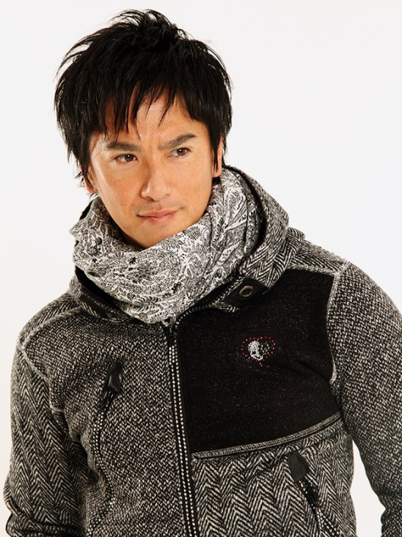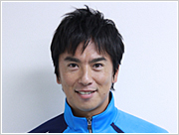
1974年、東京都出身。３歳の時、持病のぜんそくを克服するために水泳を始める。
小学校ではジュニアオリンピック、高校ではインターハイに背泳の選手として出場。大学に進学後、ライフセービングの本場オーストラリアの競技会や実際のレスキューシーンに魅せられ、ライフセービング部に入部。すぐに国内の競技会で頭角をあらわし、ライフセ－ビング競技の花形種目アイアンマンレースをメインに活躍する。 大学卒業と同時に、オーストラリアが主催するアイアンマンレースのワールドシリーズ「ワールド・オーシャンマンシリーズ」に日本代表として選出、日本人ライフセ－バーとしては初めてのプロ契約を果たす。その後、全日本選手権アイアンマンレースでは5連覇という偉業を達成。98年には、全米ライフガード選手権で5位に入賞など海外のレースでも数々の好成績を収める。06年に有志と共に「TATEYAMA SURF CLUB」を立ち上げ、現在も水難救助の第一線に立ち、海岸の安全と環境を保全する活動を展開。様々な社会貢献活動の傍ら、タレントやモデルといった芸能活動も行っている。TATEYAMA SURF CLUB／代表、ＮＰＯ法人日本ライフセービング協会／競技力強化委員、ユース日本代表監督、世田谷スイミングアカデミー／総合監修者、ＮＰＯ日本ライフネス協会「命を守るプロジェクト」／プロジェクトリーダー

●著書／「水泳上達BOOKきれいに楽しく泳ぎたい」「パーフェクトスイミングブック

●山本真己 先生 プロフィール ／ ライフトレーナー 講師
出身: 1965年 神奈川県生／立正大学 文学部哲学科 心理学専攻 卒業
著書: 健康ダイエット百科／心理ピアカウンセラー入門
1990年、(株)ピープル（現コナミスポーツ）に入社。入社後３年間はフィットネス・カウンセラーとして活動。メンタルケアとダイエットサポートを得意として、クライエントの数は2000名を超える。その後、「心と身体を健康にする」独自のメンタルマーケティングで、複数のフィットネスクラブ経営で成功。教育、イベント統括、販促研修、複数店舗品質管理等、様々な全社的なプロジェクトでリーダーも兼務。多くの活躍が評価され、社内初となる『最優秀個人賞』を２年連続受賞（1994・1995年）。
1996年、(株)ぱど（出版広告企業）に転職。本格的にマーケティングに磨きをかけ、様々な企業の経営サポートを行う。その後、社員教育、流通事業、新規事業派立上げ、ぱど子会社経営を経験後、企業コンサルティング事業に着手。
2001年にコンサル企業、(株)フィットを設立、代表取締役に就任。心理学をベースにした独自のマーケティングと人材教育を武器に、多くのフィットネスクラブを繁盛店に導く。執筆や講演、ＮＰＯ支援まで積極的に活動。地域の健康普及にも力を入れ、2009年の横浜開港博覧会では「フィットネスフェスタ」「山下公園ヨガ」、近年では「断食ヨガ道場」をプロデュース。また、全世界空手道連盟ＮＰＯ新極真会の相談役として、青少年育成にも力を入れる。産業カウンセラーと心理相談員の資格を有する、心理カウンセラーの顔ももつ。

